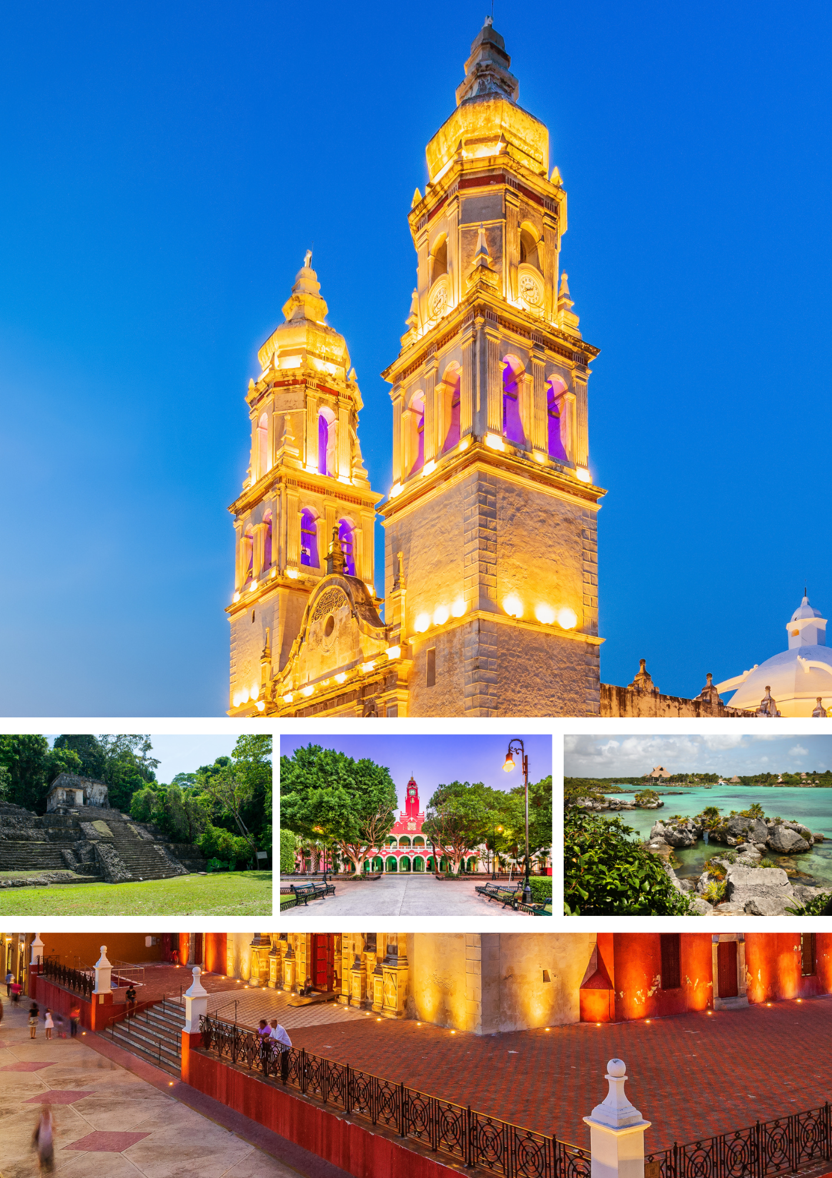



WWW.CIELOSABIERTOS.COM.CO
RNT: 11550

Desde la grandeza histórica de la Ciudad de México y Teotihuacán, hasta las antiguas ciudades mayas ocultas en la selva, pueblos coloniales llenos de color y las maravillas naturales del Caribe, este viaje te invita a vivir cultura, historia y naturaleza en una sola experiencia. Prepárate para explorar, emocionarte y dejarte sorprender en cada destino.
RUTA MAYA

Servicios Incluidos:
- 2 noches de alojamiento en la Ciudad de México, 1 noche en Palenque, 1 noche en Campeche,
- 1 noche en Mérida, 1 noche en Rio Lagartos, 2 noches en Cancún
- Desayunos Diarios, 2 Almuerzos o cenas según la operación.
- Traslados Aeropuerto - Hotel - Aeropuerto en Ciudad de México, Transportación terrestre de aeropuerto de Villahermosa a Palenque - Campeche - Mérida – Rio Lagartos - Cancún, Traslado de salida en Cancún.
- Tour Basílica - Pirámides
- Visitas: Palenque, Campeche, Mérida, Izamal, Chichen Itzá, Rio Lagartos, Valladolid, Cenote Choj Ha, Cancún
- Boleto de Avión México - Villahermosa
- Guía acompañante durante todo el circuito
Servicios no Incluidos:
- Tiquete aéreos e impuestos tasas o contribuciones que los graven tales como: IVA, tasa aeroportuaria, impuestos de combustible, tarifa administrativa, impuestos de aeropuertos y salida de los países de origen y destino, otros cargos (sujetos a cambio).
- Tarjeta de asistencia médica, consulta con su asesor.
- Pagos en pesos TRM + 2% por cargo administrativo más IVA, pago en USD se adicionará 2% por Cargo Administrativo más IVA.
- Extras en los hoteles como: servicio telefónico, lavandería, etc.
- Cualquier gasto no especifico en el programa.
Itinerario:
DÍA 01. (MAR) LLEGADA A LA CIUDAD DE MÉXICO
Recepción en el Aeropuerto Internacional de la Ciudad de México “Benito Juárez”. Traslado al hotel de su elección y alojamiento.
DÍA 02. (MIÉ) BASÍLICA DE GUADALUPE / PIRÁMIDES DE TEOTIHUACÁN
Desayuno incluido. Iniciaremos el recorrido visitando la Plaza de las Tres Culturas, un espacio donde convergen el pasado y el presente de México. Continuaremos hacia la imponente zona arqueológica de Teotihuacán, donde conoceremos las majestuosas Pirámides del Sol y de la Luna, el Templo de Quetzalpapálotl, la Ciudadela y la Avenida de los Muertos.
Visitaremos también un centro artesanal. De regreso a la ciudad, conoceremos la Basílica de Nuestra Señora de Guadalupe, Patrona de América. Regreso al hotel y resto del día libre.
DÍA 03. (JUE) CIUDAD DE MÉXICO / VILLAHERMOSA / PALENQUE
Desayuno. Traslado al aeropuerto para tomar el vuelo con destino a Villahermosa. Recepción a la llegada y traslado terrestre hacia Palenque. Tarde libre para actividades personales. Alojamiento.
Vuelo incluido.
DÍA 04. (VIE) PALENQUE / CAMPECHE
Desayuno. Visitaremos el impresionante recinto arqueológico de Palenque, antigua ciudad maya enclavada en plena selva. Recorrido guiado por sus templos, pirámides y juego de pelota.
Posteriormente, salida hacia el Golfo de México atravesando el estado de Tabasco, hasta llegar a Campeche, ciudad portuaria famosa por su arquitectura colonial y sus fortificaciones del siglo XVII construidas para defenderse de los ataques piratas. Alojamiento.
DÍA 05. (SÁB) CAMPECHE / MÉRIDA
Desayuno. Salida hacia el estado de Yucatán. En poco más de dos horas llegaremos a Mérida, capital del estado. Realizaremos una visita panorámica de la ciudad, descubriendo su rica herencia colonial y maya: la Catedral de Mérida, la Iglesia de la Tercera Orden y la emblemática Casa de Montejo, joya de la arquitectura plateresca del siglo XVI.
Tarde libre; se sugiere visitar por cuenta propia el Museo del Mundo Maya.
Por la noche, traslado incluido para asistir a la Representación de la Pelota Maya (solo en salidas del 13 y 27 de febrero y 13 y 27 de marzo; el resto de los días, traslado al Zócalo). Alojamiento.
RUTA MAYA
DÍA 06. (DOM) MÉRIDA / IZAMAL / CHICHÉN ITZÁ / RÍO LAGARTOS
Desayuno. Salida para descubrir algunos de los lugares más emblemáticos de Yucatán. Visitaremos Izamal, uno de los pueblos más bellos de México, declarado Pueblo Mágico.
Continuaremos hacia Chichén Itzá, Patrimonio de la Humanidad, donde incluimos entrada y visita guiada del sitio arqueológico más importante de la civilización maya. Conoceremos la mítica Pirámide de Kukulkán, el Templo de los Guerreros, entre otros monumentos.
Posteriormente, viaje hacia Río Lagartos, pintoresco pueblo pesquero ubicado dentro de una Reserva de la Biosfera. Alojamiento.
DÍA 07. (LUN) RÍO LAGARTOS / CENOTE CHOJ HA / CANCÚN
Desayuno. Por la mañana realizaremos un paseo en lancha de aproximadamente dos horas por la Reserva de la Biosfera. Observaremos cocodrilos entre los manglares y una gran variedad de aves, destacándose los flamencos rosados y pelícanos.
También podrán disfrutar de la experiencia del baño de barro natural, rico en sales, minerales y azufre, ideal como exfoliante natural.
Posteriormente viajaremos a Valladolid, donde se recomienda almorzar en los restaurantes de su encantadora plaza central.
Por la tarde visitaremos el Cenote Choj Ha, administrado por la comunidad maya local. Caminaremos por un sendero en la selva para conocer su cueva seca y disfrutar de un baño en el lago interior de la cueva húmeda.
Continuación hacia Cancún.
DÍA 08. (MAR) DÍA LIBRE
Desayuno. Día libre para actividades personales, descanso o disfrutar de las playas del Caribe. Alojamiento.
DÍA 09. (MIÉ) SALIDA
Desayuno. A la hora indicada, traslado al aeropuerto para tomar el vuelo de regreso a casa.
NOTA IMPORTANTE
La infraestructura hotelera en Río Lagartos es limitada. En algunas ocasiones, el alojamiento podrá realizarse en Valladolid. En ese caso, la visita a Valladolid se efectuará el domingo en lugar del lunes, contando con mayor tiempo en Río Lagartos el lunes.
Tarifas:
Fechas de salida: (Salidas los jueves hacia Palenque:) MAR; 02, 16, 30 ABR; 14, 28 MAY; 09,23 JUL; 06, 20 AGO; 03, 17 SEP; 01, 15, 29 OCT; 12, 26 NOV; 10 DIC; 07, 21 ENE 2027; 04, 18 FEB; 04, 18 MAR; 01 ABR PAX DEBE LLEGAR A LA CD. DE MÉXICO EN MARTES
Vigencia | Sencilla | Doble | Triple | Niños
Regente City o similar (Ciudad México) / Hotel Plaza Palenque Inn o similar (Palenque) / City Express by Marriott o similar (Campeche) / Hilton Garden Inn o similar (Merida) / Hotel Rio Lagartos o similar (Rio Lagartos) / Krystal Urban o similar (Cancún)
Tarifas por persona en USD | 3732 | 2837 | 2719 | 2291
Royal Reforma o similar (Ciudad México) / Hotel Plaza Palenque Inn o similar (Palenque) / City Express by Marriott o similar (Campeche) / Hilton Garden Inn o similar (Merida) / Hotel Rio Lagartos o similar (Rio Lagartos) / Krystal Urban o similar (Cancún)
Tarifas por persona en USD | 3798 | 2863 | 2738 | 2330
Fiesta Americana Reforma o similar (Ciudad México) / Hotel Plaza Palenque Inn o similar (Palenque) / City Express by Marriott o similar (Campeche) / Hilton Garden Inn o similar (Merida) / Hotel Rio Lagartos o similar (Rio Lagartos) / Krystal Urban o similar (Cancún)
Tarifas por persona en USD | 4074 | 3054 | 2923 | 2304
- Tarifas sujetas a cambio sin previo aviso.
- Hoteles en la ruta serán confirmados de acuerdo con la operación en la fecha que viajen máximo 3 personas por habitación (incluyendo menores).
- Nota: La infraestructura hotelera de Río Lagartos es muy limitada. En ocasiones podremos brindar el alojamiento en Valladolid. En ese caso se realizará la visita de Valladolid el domingo en lugar del lunes y tendremos mayor tiempo en Río Lagartos el lunes.
hoteles en la ruta serán confirmados de acuerdo con la operación en la fecha que viajen
máximo 3 personas por habitación (incluyendo menores) hoteles en la ruta serán confirmados de acuerdo con la operación en la fecha que viajen
máximo 3 personas por habitación (incluyendo menores)
Notas Importantes:
- Pagos en pesos TRM + 2% por cargo administrativo más IVA, pago en USD se adicionará 2% por Cargo Administrativo más IVA.
- Ropa y Calzado Sport.
- Cámara fotográfica.
Políticas de Cancelación:
- Luego de confirmada la reserva cualquier cancelación hasta faltando 15 días para el viaje aplica penalidad del 10% sobre el total de la reserva.
- Temporada Alta, Cancelaciones con 31 días antes aplicara penalidad del 100% sobre el total de la reserva para aquellas cancelaciones con 30 días antes del viaje.
- Cancelaciones con 14 días antes de la fecha de viaje en temporada baja, aplica penalidad del 100%.
- No presentación: En caso de no presentación del viajero en los hoteles reservados se cobrará un 10% de gastos administrativos de la agencia, cargo de 3 noches de alojamiento, el valor del traslado de llegada, la tarjeta de asistencia médica no es reembolsable.
Cláusula de Responsabilidad:
Agencia de Viajes Cielos Abiertos, está sujeta al régimen de responsabilidad que establece la Ley 300/96 y D.R. 1075/97 Decreto 2438 de 2010 y las normas que los modifiquen, adicionen o reformen. Tarifas sujetas a cambio, disponibilidad y vigencia sin previo aviso. Aplican restricciones y condiciones para cada tarifa publicada según su vigencia. No incluye gastos no especificados en los programas. Tarifas hoteleras en habitación doble. En la fecha de compra se aplican a la tarifa neta publicada los impuestos y tasas vigentes de ley no incluidos. No reembolsables, no transferible, no endosable, no revisable. Los impuestos, tasas y contribuciones que afecten las tarifas aéreas, hoteleras y demás servicios ofrecidos por Cielos Abiertos SAS. Pueden sufrir variación en cualquier momento por disposición de Gobierno Nacional. El pasajero será informado de las demás condiciones y alteraciones en los teléfonos publicados, en nuestra página web o al efectuar la compra. ""La explotación y el abuso sexual de menores de edad es sancionada con pena privativa de la libertad, de conformidad con lo previsto en la Ley 679 de 2001." Las políticas de reembolso de los servicios no prestados en razón a situaciones de fuerza mayor o caso fortuito, acción u omisión de terceros o del pasajero, no atribuibles a la agencia de viajes, antes o durante el viaje, que puedan ser objeto de devolución, serán definidas por cada operador y las mismas serán confirmadas al usuario una vez se reserven y expidan los documentos de viaje, así como los porcentajes de penalidades o deducciones a que hubiere lugar. Agencia de Viajes Cielos Abiertos SAS., no es responsable solidario por las sumas solicitadas en reembolso. Los reembolsos a que hubiere lugar se realizarán dentro de los 30 días calendarios siguientes a la solicitud. No obstante, en caso de que el trámite tome más tiempo por causas ajenas a Agencia de Viajes Cielos Abiertos SAS., ésta no reconocerá ningún interés sobre las sumas a reembolsar. El porcentaje de reembolso dependerá de las condiciones del proveedor y de los gastos de administración de la agencia. La agencia no asume responsabilidad frente al usuario o viajero en caso de fuerza mayor o caso fortuito antes o durante el viaje por eventos tales como: (accidentes, huelgas, asonadas, terremotos, factores climáticos o naturales, condiciones de seguridad, factores políticos, negación de permisos de ingreso, asuntos de salubridad, entre otros), o simplemente con el fin de garantizar el éxito del plan, el operador y/o la agencia podrán modificar, reemplazar o cancelar itinerarios, fechas, vuelos, hoteles, servicios opcionales, lo cual es desde ahora aceptado por el pasajero al momento de adquirir los servicios. En caso de requerirse visa, Agencia de Viajes Cielos Abiertos SAS., prestará la asesoría del caso, siendo de la exclusiva autonomía de la autoridad consular, todo lo relativo al trámite, los documentos solicitados, el estudio, costos, duración del trámite y la aprobación o rechazo. En caso de negativa de visa, no habrá lugar a reembolso de las sumas pagadas por el solicitante. En todo caso será de la exclusiva responsabilidad del pasajero, el trámite y cumplimiento de los requisitos informados. En las condiciones específicas de cada plan se definirá la forma de pago y plazo. El valor y forma de pago de los depósitos o anticipos, boletas, reservaciones de eventos deportivos y culturales, ferias, exposiciones y similares, se sujetarán a las condiciones del organizador de tales eventos, los cuales se informarán al momento de la compra. El pasajero será el exclusivo responsable de la custodia de su equipaje y documentos de viaje. Agencia de Viajes Cielos Abiertos SAS., podrá orientar al pasajero en los eventos de extravío de su equipaje o documentos de viaje, sin embargo, en ninguna circunstancia, responderá por el extravío, daño, deterioro o pérdida de dichos elementos. Agencia de Viajes Cielos Abiertos SAS., le informará al pasajero las restricciones que establezcan las aerolíneas en cuanto a prohibiciones, peso máximo y número de piezas por pasajero, personas permitidas en los atractivos o sitios turísticos, limitaciones o impedimentos de acceso por cupo máximo. No obstante, será de la exclusiva responsabilidad del pasajero el cumplimiento de dichas políticas, las cuales podrán variar por disposición de las empresas de transporte o del prestador de los servicios. Toda la información adicional relativa a vigencias, condiciones, impuestos de salida de Colombia y en el exterior, tasas, cargos y demás pagos obligatorios, medidas de salud preventivas del destino, servicios de asistencia deben ser consultados con el asesor de viajes o en la página web www.cielosabiertos.com al momento de realizar la reserva, así mismo serán informados al pasajero en los documentos de viaje, según las características que apliquen a cada uno. Todos los precios, tarifas, impuestos, tasas o contribuciones, presentados en este boletín o cotización están sujetos a cambio, disponibilidad y vigencia sin previo aviso, los cuales deben ser asumidos por el pasajero al momento de la expedición de los documentos de viaje. Aplican restricciones y condiciones para cada tarifa publicada según su vigencia. Las tarifas hoteleras dependen de la acomodación seleccionada. Las políticas de cancelación, penalidades, restricciones y condiciones particulares del paquete serán informadas al pasajero al momento de la expedición de los documentos de viaje. El cliente declara que conoce y acepta en su integridad estas condiciones, las cuales constituyen el acuerdo único, total y excluyente de cualquier pacto o disposición legal en contrario, acerca de los términos, condiciones y restricciones de los servicios contratados." RNT AGENCIA DE VIAJES AGOORISTA No. 11559 / RNT AGENCIA DE VIAJES OPERADORA No. 19168 / RNT A.
PARA MÁS INFORMACIÓN:
cotizacionescielos@cielosabiertos.com.co
601 593 80 60 opción 1
WWW.CIELOSABIERTOS.COM.CO

